
Российская Федерация
Новгородская область
ДУМА СТАРОРУССКОГО МУНИЦИПАЛЬНОГО РАЙОНА
РЕШЕНИЕ
О внесении изменений в Генеральный план муниципального образования Новосельское сельское поселение Старорусского муниципального района Новгородской области
принято Думой Старорусского муниципального района 26.03.2020
В соответствии с частью 1 статьи 24 Градостроительного кодекса Российской Федерации, пунктом 20 части 1 статьи 14 Федерального закона от 06 октября 2003 года №131-ФЗ «Об общих принципах организации местного самоуправления в Российской Федерации», Дума Старорусского муниципального района
РЕШИЛА:
1.Внести в Генеральный план муниципального образования Новосельс-кое сельское поселение Старорусского муниципального района Новгородской области, утвержденный решением Совета депутатов Новосельского сельского поселения от 11.12.2012 № 127, следующие изменения:
1.1.Абзац «Газоснабжение поселения» пункта 2.4. раздела 2 «Положе-ние о территориальном планировании» изложить в редакции:

« | №п/п | Наименование | Основные характеристики | Местоположение | Характеристики зон с особыми условиями использования территории (размеры санитарно-защитных, охранных зон, кв.м.)
 | Газоснабжение поселения
 | - | Газоснабжение | Строительство  (2019-2023) | п. Новосельский – д. Садовая 1,4375 км | 5782 | »;

1.2. Абзац «Объекты физической культуры и спорта» пункта 2.4. раздела 2 «Положение о территориальном планировании» изложить в редакции:

« | №п/п | Наименование | Основные характеристики | Местоположение | Характеристики зон с особыми условиями использования территории (размеры санитарно-защитных, охранных зон, кв.м.)
 | Объекты физической культуры и спорта
 | - | Плоскостные спортивные сооружения | Капитальный ремонт | п. Новосельский ул. Алексеева (хоккейная площадка) | -
 | - | Спортивная площадка | Строительство (2019-2023) | д. Большая Козона | -
 | - | Детская площадка | Строительство  (2018-2023) | п. Новосельский, д. Нагаткино,  д. Пробуждение,  д. Большая Козона ул. Мира, ул. Центральная | -
 | - | Зона отдыха | Строительство  (2020-2023) | д.Большая Козона ул. Набережная Кириллова (берег реки Порусья) | - | »;

1.3. Абзац «Физическая культура и спорт» подпункта 3.2.5. пункта 3.2. раздела 3 «Материалов по обоснованию проекта» изложить в редакции:
«Физическая культура и спорт.
Сведения об обеспечении территории Новосельского сельского поселения спортивными сооружениями.
№ п/п | Перечень объектов | Коли-чество | Основные характеристики | Местоположение
1 | Спортивные залы | 1 | Существующие | п. Новосельский ул. Алексее-ва д. 3 (филиал МАОУ СОШ № 2 им. Ф.М. Достоевского с углубленным изучением английского языка в п. Новосельский)
2 | Плоскостные спортивные сооружения | 6 | Существующие | п. Новосельский ул. Алексее-ва – 3 (волейбольная, баскетбольная, хоккейная площадки);  п. Новосельский ул. Алексее-ва д. 3 (филиал МАОУ СОШ № 2 им. Ф.М. Достоевского с углубленным изучением английского языка в п. Новосельский) – 1 (спортивная площадка);  д. Большая Козона – 2 (футбольная, волейбольная площадки)
3 | Объекты рекреационной инфраструктуры, приспособленные для занятий физической культурой и спортом | 2 | Существующие | п. Новосельский ул. Алексее-ва - 1 (уличные тренажеры);  д. Большая Козона - 1 (гимнастический городок-универсальная игровая площадка)
4 | Детская площадка | 9 | Существующие | п. Новосельский ул. Алексее-ва - 5;  д. Большая Козона ул. Березовая - 1;  д. Нагаткино ул. Молодежная - 1;  д. Нагаткино -1 д.Пробуждение - 1
5 | Детская площадка | 2 | Строительство | д. Большая Козона:  ул. Мира -1;  ул. Центральная - 1
6 | Зона отдыха | 1 | Строительство | д. Большая Козона ул. Набережная Кириллова (берег реки Порусья)
7 | Трасса для проведения тренировочных мероприятий и соревнований по мотокроссу | 1 | Существующие | д. Нагаткино - 1

Плавательных бассейнов на территории муниципального образования нет.»;
1.4.Пункт «Газоснабжение поселения» таблицы 31 пункта 4.2. раздела 4 «Материалов по обоснованию проекта» изложить в редакции:

« | №п/п | Наименование | Основные характеристики | Местоположение | Характеристики зон с особыми условиями использования территории (размеры санитарно-защитных, охранных зон, кв.м.)
 | Газоснабжение поселения
 | - | Газоснабжение | Строительство | п. Новосельский – д. Садовая 1,437 км | 5782 | »;

1.5. Изложить фрагмент Карты планируемого размещения объектов местного значения поселения Генерального плана Новосельского сельского поселения (размещение газопровода низкого давления для жилых домов в д. Садовая) в редакции согласно Приложению 1;
1.6. Изложить Карту планируемого размещения объектов местного значения поселения графических материалов Генерального плана в редакции согласно Приложению 2.
2.Опубликовать настоящее решение в периодическом печатном издании - муниципальной газете «Русса-Информ» Старорусского муници-пального района и на официальном сайте Думы Старорусского муниципального района в информационно-телекоммуникационной сети «Интернет» (www.dumarussa.ru).
Председатель Думы Старорусского муниципального  района  С.А. Кузьмин | Глава Старорусского  муниципального района  А.Р. Розбаум
27.03.2020
№ 540
г. Старая Русса

Приложение 1
к решению Думы Старорусс-кого муниципального района от 27.03.2020 № 540

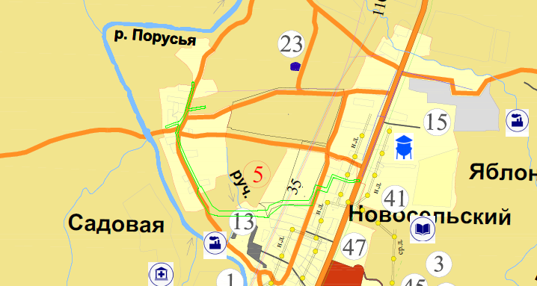
Фрагменты Карты планируемого размещения объектов местного значения поселения, относящиеся к области электро-, тепло-, газо- и водоснабжения населения, водоотведения (размещение газопровода низкого давления для жилых домов в д. Садовая)
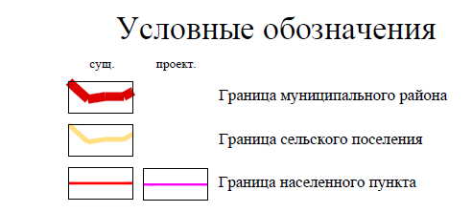

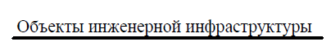

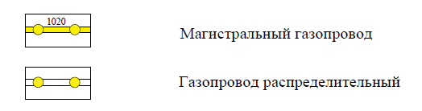

 | Проектируемый газопровод
5 | Газопровод низкого давления п. Новосельский  – д. Садовая, протяженностью - 1,437 км.

Приложение 2
к решению Думы Старорусс-кого муниципального района от 27.03.2020 № 540
